Instructivo
Registro de Coordinador de Curso Pregrado

Implementación BANNER

Versión | Fecha | Elaborado | Descripción del Cambio
1.0 | 12-12-2019 | Fernando Bellido | Versión inicial
EL PRESENTE DOCUMENTO HA SIDO DESARROLLADO PARA USO EXCLUSIVO DE EMPLEADOS DE LA EMPRESA SERVICIOS ANDINOS SPA QUIENES DEBERÁN MANTENER ESTRICTA RESERVA FRENTE A TERCEROS RESPECTO DEL CONTENIDO DEL DOCUMENTO, EN CONSECUENCIA, SERVICIOS ANDINOS SPA. NO ASUME RESPONSABILIDADES RESPECTO DE SU USO INADECUADO y/o POR PERSONAS NO AUTORIZADAS.

Registro de Coordinador de Curso Pregrado
- Ingresar a SCACRSE y completar la materia, curso y periodo en donde se colocará al coordinador.
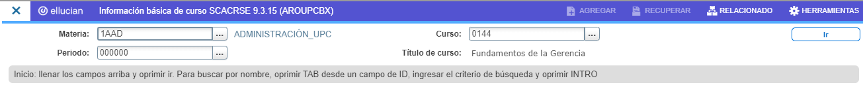
- Dentro de “Detalles de curso” dar clic en Más Información
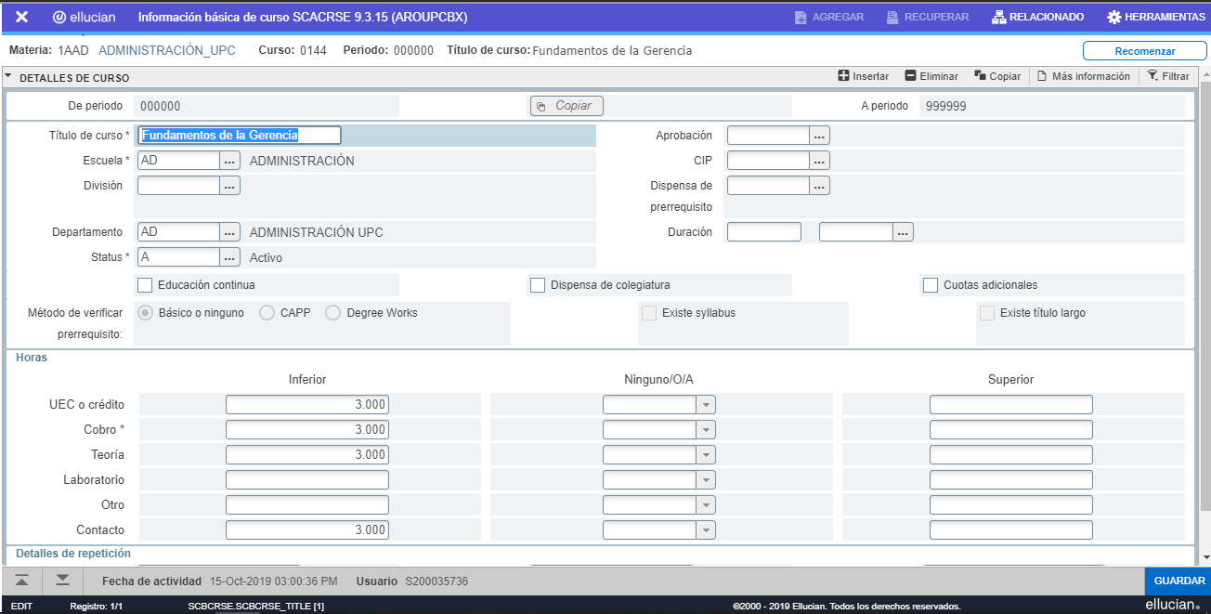

- Se mostrarán los datos suplementarios configurados. (Para más detalle, revisar el documento Manual Banner – Guía de Configuración de Datos Suplementarios)
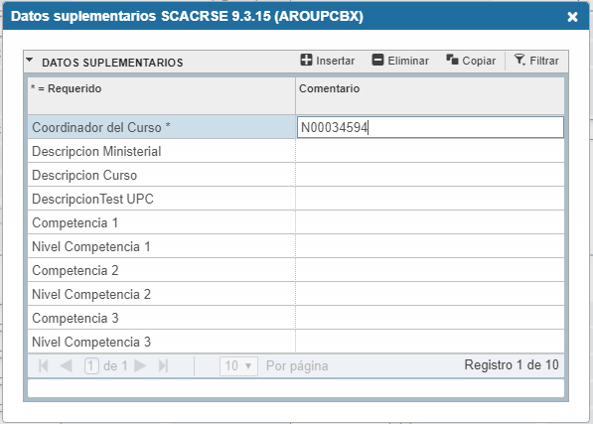
- En el atributo Coordinador de Curso colocar el ID Banner del Docente identificado como Coordinador. Este debe de conformarse por la letra N y 8 dígitos numéricos.
- Cerrar la pestaña.
- Clic en GUARDAR

